勐海县勐混镇中心卫生院
简 报
第八期
勐海县勐混镇中心卫生院工会委员会 2019年03月11日
勐混镇中心卫生院组织参加
勐混镇“三.八节”民族服饰比赛活动
为新时代妇女儿童事业发展提供强大动力，推动妇联组织改革创新，开展引领思想政治工作，凝聚妇女力量，勐混镇于2019年03月07日组织开展了以“与美丽为伴、携幸福同行”为主题的民族服饰展演比赛。
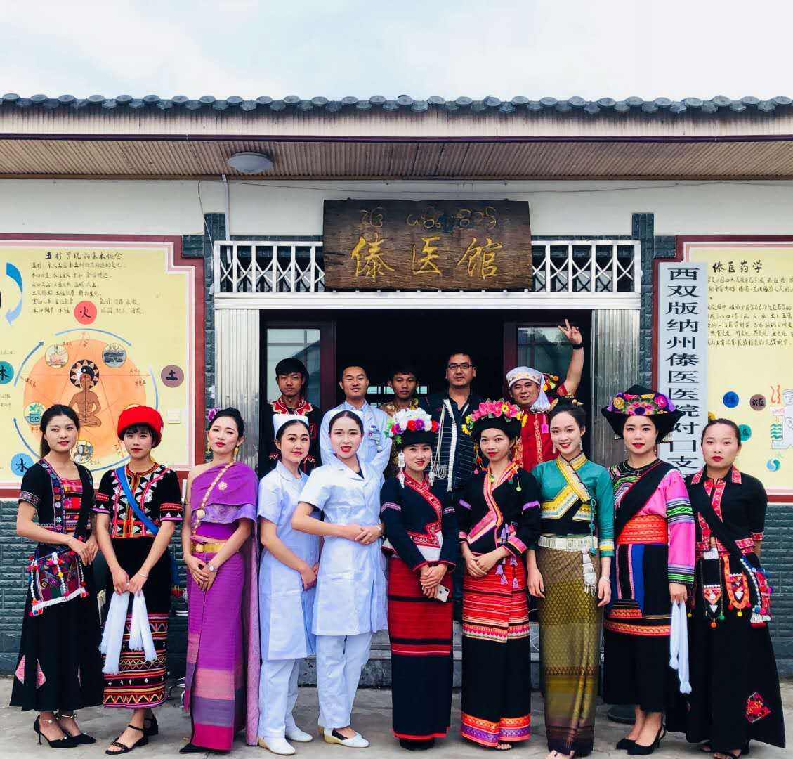
根据中共勐混镇委员会关于《勐混镇2019年“三.八”节活动实施方案》的通知，我院工会委员会积极组织、精心布置，选派了十五名文艺队员参与此次比赛活动，分别着医师、护士服饰、哈尼族服饰、拉祜族服饰、布朗族服饰、傣族服饰等5个民族服饰。
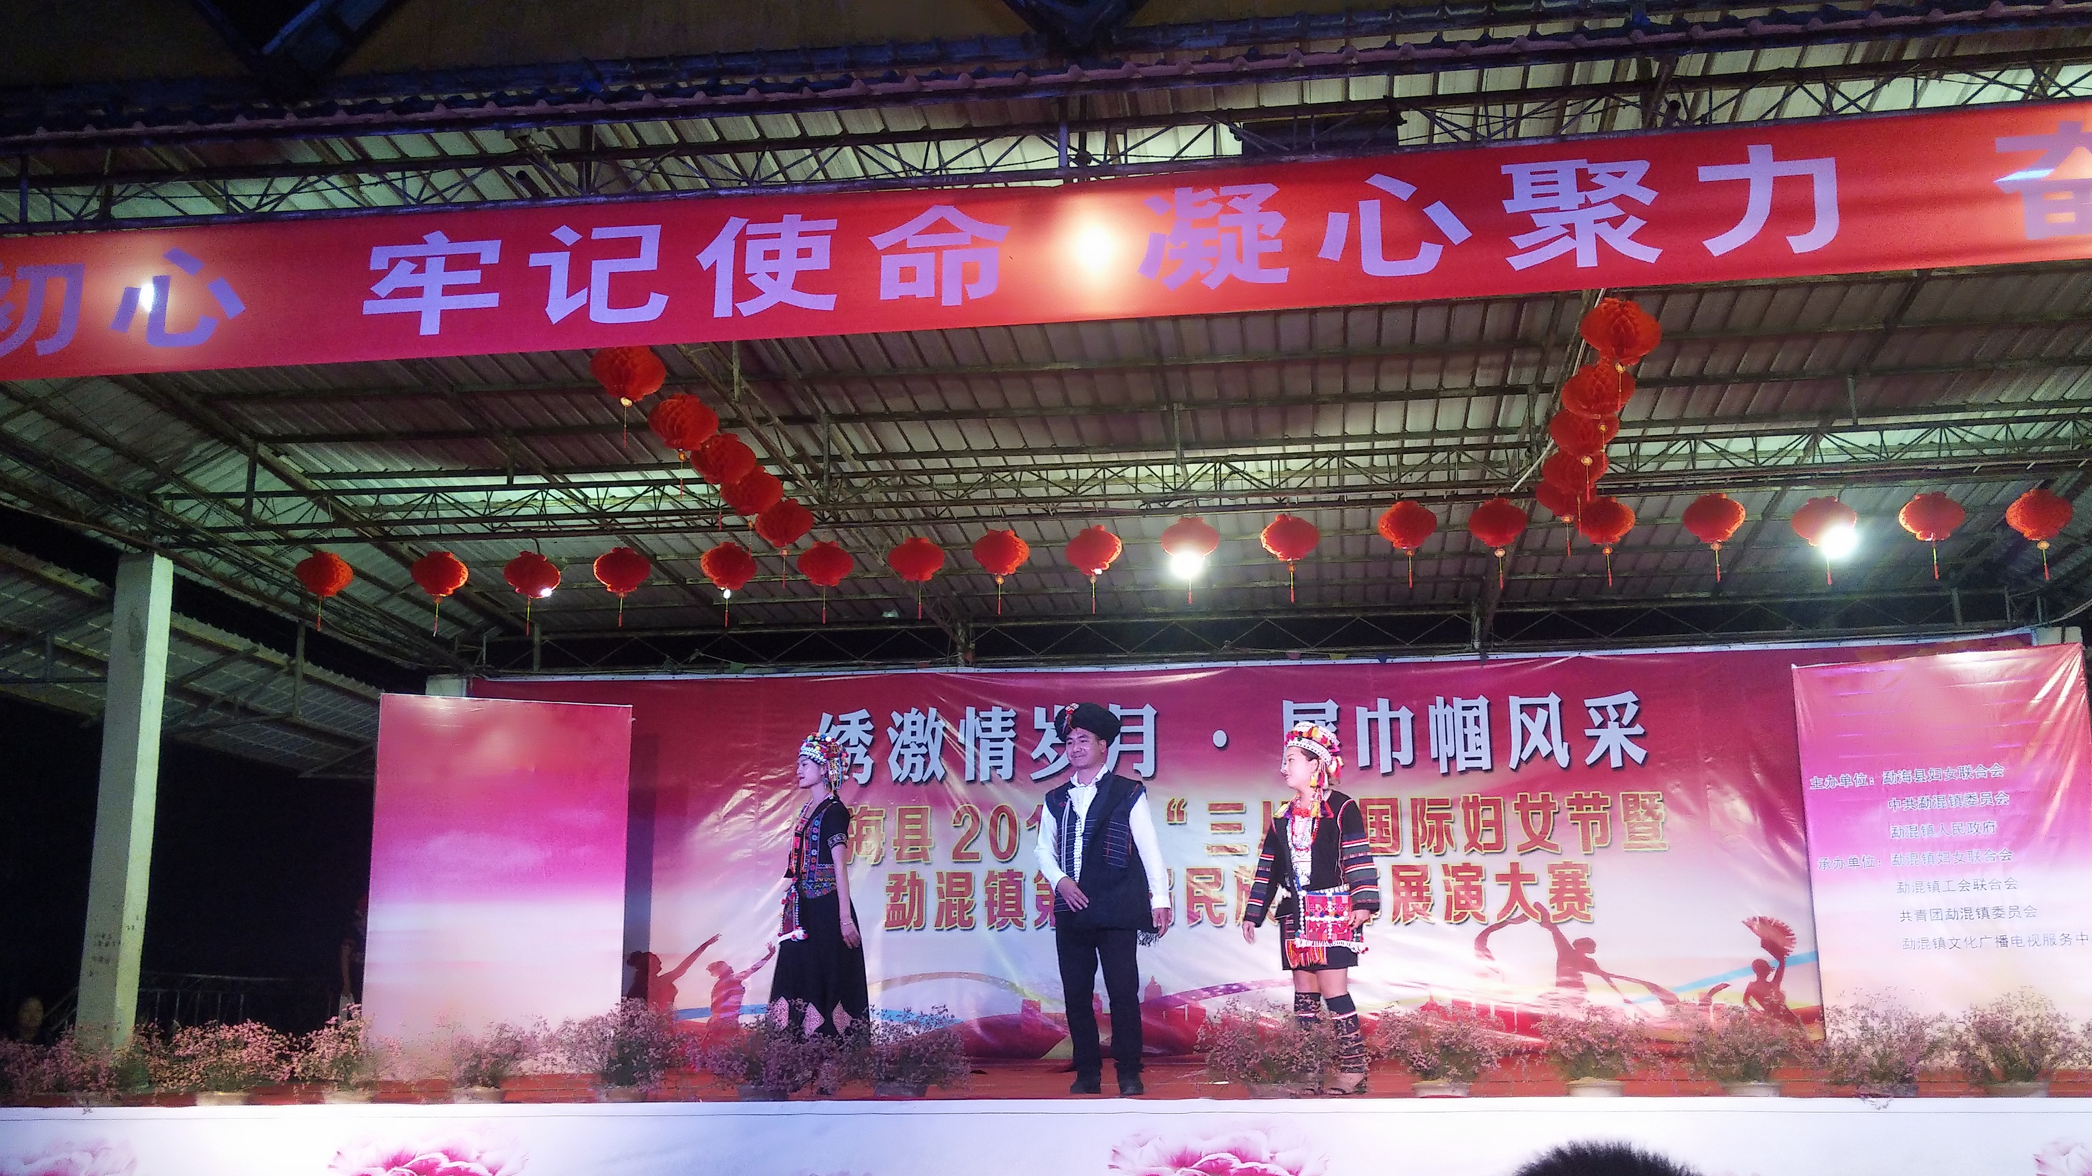
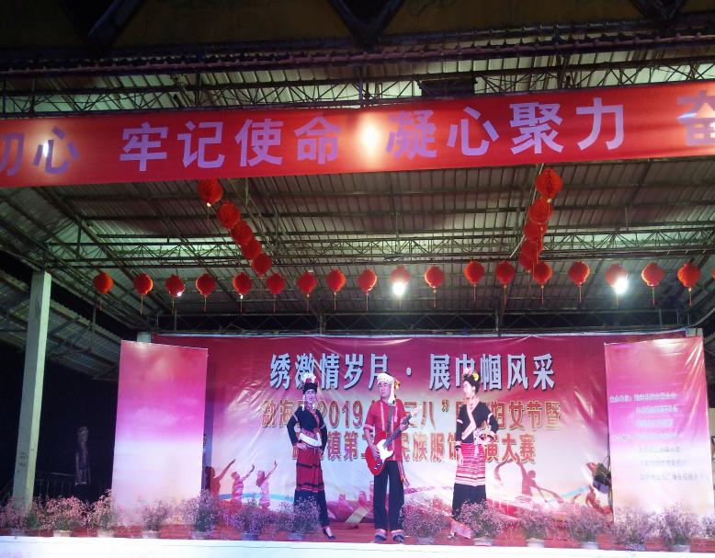
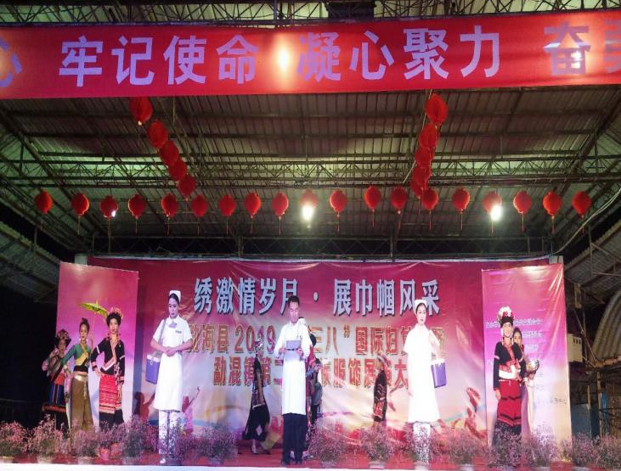
动感的音乐响起，穿着各民族服饰的模特缓缓走上舞台，在现场灯光、舞美的烘托下,各民族服饰散发着光彩，全方位地展现了各民族绚丽多彩的民族传统文化，更加展示了我院职工健康向上、青春活力的风尚，有效展现了我院职员热爱生活、多才多艺的一面，提高勐混镇中心卫生院知名度，为建设健康美丽卫生院奠定基础。
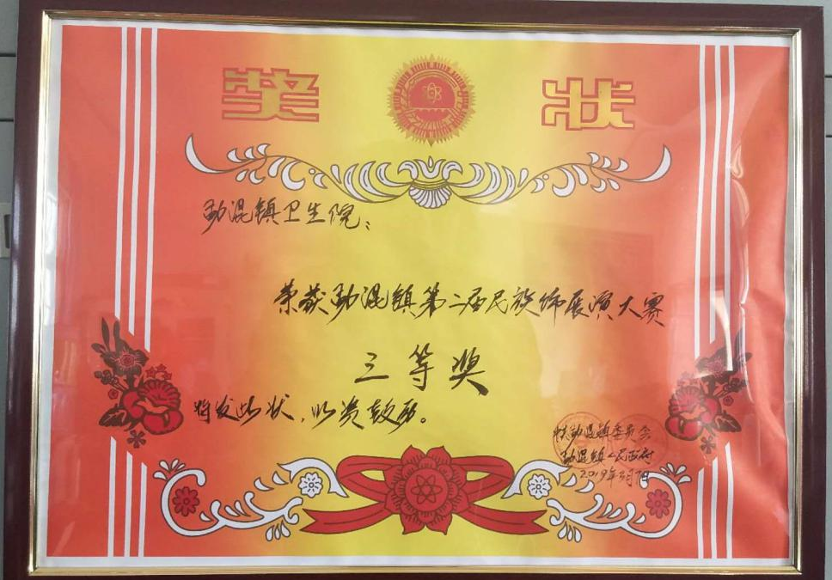
经过历时2小时的精彩演出，我院在此次比赛中荣获三等奖，来自曼冈村委会的哈尼族服饰以及镇中心小学的各民族大团结服饰等两个作品获得了一等奖。民族服饰作为民族文化的重要载体，一针一线以及丰富的色彩均体现着各民族生活生产习俗，凝聚着少数民族同胞的智慧，通过此次比赛活动，进一步弘扬了优秀的各民族传统文化。

勐海县勐混镇中心卫生院工会委员会
2019年03月11日

